Опрос МКП по передовым рубежам
Июнь 2021

Изменения в отношении к правам трудящихся в результате глобальной пандемии COVID-19

Содержание
Methodology 2
Introduction 3
Key Insights 4
Toplines 17

Методология

Данный доклад обобщает результаты опроса, заказанного Международной конфедерацией профсоюзов (МКП). Работа на местах осуществлялась фирмой YouGov. Опрос проводился с 1 по 15 июня 2021 года. Опросы проводились в онлайновом режиме в 10 странах с общим размером выборки в 12 242 человека. Размер выборки для каждой страны выглядит следующим образом:

Страна | N=
Австралия | 1056
Бразилия | 1008
Франция | 1037
Великобритания | 1674
Индия | 1012
Индонезия | 2131
Италия | 1067
Япония | 1000
Мексика | 1000
США | 1257

Примечание: Размеры выборки варьируются по странам из-за стандартных размеров выборки для опроса в каждом регионе. Все размеры выборки больше 1000 человек, таким образом, они значительно превышают минимальные требования по статистической надежности.

Все цифры являются равновзвешенными для каждой страны и, таким образом, дают «среднее» значение.

Вопрос был сформулирован МКП в ходе консультаций с YouGov. Настоящий доклад был подготовлен фирмой Kate Whelan Consulting.

Introduction

В июне 2021 года Международная конфедерация профсоюзов (МКП) заказала исследование с целью оценить, считает ли общественность, что права трудящихся стали более – или менее – важны, чем до пандемии COVID-19.

Это вопрос был задан в десяти странах, включая Австралию, Бразилию, Великобританию, Индию, Индонезию, Италию, Мексику, США, Францию и Японию.

Респондентам был задан вопрос: «Вспоминая время до пандемии Covid-19 (март 2020 года), считаете ли вы, что нижеследующие права трудящихся являются сейчас более или менее важными, или ничего не изменилось?» в отношении «права вступать в профсоюз», «права на достойную минимальную зарплату», «права на забастовку», «права на коллективные переговоры», «доступного по расходам доступа к здравоохранению», «доступа к пособиям по безработице» и «оплачиваемому отпуску по болезни».

Основные результаты исследования:
- В среднем, по всем семи правам трудящихся, включенным в данный опрос, 44% людей считают, что сейчас они более важны, чем до пандемии.

- Три права трудящихся, в отношении которых наибольшее число людей считает, что они всегда были важны и сейчас являются более важными:
- Посильный по расходам доступ к здравоохранению (82% столь же/более важное)
- Право на достойную минимальную зарплату (79%)
- Право на отпуск по болезни (78%)

- За исключением «права на забастовку» (15%), менее 10% респондентов считают, что перечисленные права трудящихся сейчас менее важны, чем раньше.

Ключевые показатели

В среднем, по всем семи правам трудящихся, включенным в данный опрос, 44% людей считают, что сейчас они более важны, чем до пандемии.

Почти три четверти людей (73%) считают, что эти права либо всегда были важны или стали более важны сейчас (обозначаются как столь же/более [важные]).

Более половины людей считают, что такие права трудящихся как «посильный по расходам доступ к здравоохранению» (58%), «доступ к пособиям по безработице» (53%), «право на достойную заработную плату» (51%) и «!оплачиваемый отпуск по болезни» (51%) являются сейчас более важными, чем до глобальной пандемии Covid-19.

Почти половина (43%) считает, что «право на коллективные переговоры, с тем чтобы работники могли объединяться и добиваться более справедливых зарплат и условий труда» является сегодня более важным, чем до пандемии. Значительные доли населения также считают, что такие права трудящихся, как «право на вступление в профсоюз» (31%) и «право на забастовку» (22%) сейчас более важны.

Кроме того, 41% из них – или почти половина населения – считают, что «посильный по расходам доступ к здравоохранению» гораздо более важен, чем раньше. Примерно каждый третий считает, что «прав на достойную минимальную зарплату» (35%), «доступ к пособиям по безработице» (33%) и «оплачиваемый отпуск по болезни» (32%) являются сегодня гораздо более важными, чем раньше.

По всем семи перечисленным правам, не менее 56% и до 82% людей считают, что они столь же/более важны, чем раньше. Три права трудящихся, в отношении которых наибольшее число людей считает, что они всегда были важны или являются сегодня более важными, включают:
- Посильный по расходам доступ к здравоохранению (82% столь же/более важное)
- Право на достойную минимальную зарплату (79%)
- Право на отпуск по болезни (78%)

За ними следуют
- Доступ к пособиям по безработице (77%)
- Право на коллективные переговоры, с тем чтобы работники могли объединяться и добиваться более справедливых зарплат и условий труда (74%)
- Право на вступление в профсоюз (64%)
- Право на забастовку (56%)

За исключением «права на забастовку» (15%), менее 10% респондентов считают, что вышеперечисленные права трудящихся сейчас менее важны, чем раньше.

[Chart title Figure 1] «Являются ли нижеследующие права трудящихся более или менее важными сегодня, или ничего не изменилось?»: Объединены Более/Все еще важны
[Chart title Figure 2] «Являются ли нижеследующие права трудящихся более или менее важными сегодня, или ничего не изменилось?»

Рисунок 1: Вопрос: «Вспоминая время до пандемии Covid-19 (март 2020 года), думаете ли вы, что нижеследующие права трудящихся являются сейчас более или менее важными, или ничего не изменилось?» Объединены ответы «Гораздо более важны, чем раньше» и «Немного более важны, чем раньше» и «Ничего не изменилось, это было важным раньше и все еще остается важным» ТОЛЬКО N=12 242

Рисунок 2: Вопрос: «Вспоминая время до пандемии Covid-19 (март 2020 года), думаете ли вы, что нижеследующие права трудящихся являются сейчас более или менее важными, или ничего не изменилось?» ШКАЛА ОТВЕТОВ: «Гораздо более важное сейчас, чем раньше» «Немного более важное сейчас, чем раньше» (БОЛЕЕ ВАЖНОЕ) «Ничего не изменилось, это было важным раньше и все еще остается важным» (ВСЕ ЕЩЕ ВАЖНОЕ) «Немного менее важное, чем раньше» и «Гораздо менее важное, чем раньше» (МЕНЕЕ ВАЖНОЕ), «Не знаю» (НЕ ЗНАЮ) N=12 242

Демографический анализ

Гендер
По каждому из перечисленных прав трудящихся расхождение между гендерами было очень незначительным.

В среднем, 43% мужчин и 45% женщин считают, что каждой из семи перечисленных прав трудящихся сегодня более важно, чем до пандемии. 74% мужчин и 72% женщин считают, что эти права трудящихся сегодня столь же/более важны.

Самая большая разница в ответах между гендерами (всего 5%) была отмечена в отношении оплачиваемого отпуска по болезни (48% мужчин в сравнении с 53% женщин).

В плане того, что права трудящихся являются сегодня столь же/более важными, разница в ответах между мужчинами и женщинами составила всего 1% по каждому из перечисленных прав, исключая оплачиваемый отпуск по болезни (76% мужчин против 79% женщин).

Возраст
Хотя, если посмотреть на процент объединенных ответов столь же/более важно, разница между возрастными группами была лишь незначительной, результаты только по ответу более важно показывают явные различия.

По всем перечисленным правам трудящихся средний показатель по объединенным ответам столь же/более важно составил 72% для лиц моложе 35 лет, 73% для лиц от 35 до 54 лет и 74% для лиц старше 55 лет.

Однако средний показатель по ответу более важно составил 48% для лиц моложе 35лет, 45% для лиц от 35 до 54 лет и 38% для лиц старше 55 лет.

Например, если говорить о прав на вступление в профсоюз, 62% лиц старше 55, 64% лиц в возрасте 35-55 лет и 66% лиц моложе 35 лет считают, что это столь же/более важно, чем раньше. Однако лишь 23% респондентов старше 55 лет, в сравнении с 38% лиц моложе 35 и 31% лиц в возрасте 35-55 лет, считают, что сейчас это право более важно.

Эти различия отражают тот факт, что респонденты более старшего возраста более склонны, чем те, кто помоложе, выбирать ответ «это было важным раньше и остается важным до сих пор». Аналогичным образом, более молодые респонденты более склонны считать, что права трудящихся сегодня более важны, чем до пандемии.

Регионы
Между регионами отмечаются определенные различия: респонденты из Азиатско-Тихоокеанского региона более склонны считать, что пять из семи перечисленных прав трудящихся являются сегодня более важными, чем раньше.
Жители Азиатско-Тихоокеанского региона были более склонны, в сравнении с другими регионами и со средним глобальным показателем, считать, что нижеследующие права сейчас более важны, чем раньше:

- Право вступать в профсоюз (37% в сравнении с 31% в среднем по миру)
- Право на достойную минимальную зарплату (57% против 51% в среднем по миру)
- Право на коллективные переговоры, с тем чтобы работники могли объединяться и добиваться более справедливых зарплат и условий труда (49% в сравнении с 43% в среднем по миру)
- Посильный по расходам доступ к здравоохранению (65% в сравнении с 58% в среднем по миру)
- Доступ к пособиям по безработице (56% в сравнении с 53% в среднем по миру)

Жители обеих Америк были более склонны, в сравнении с другими регионами и средним глобальным показателем, считать, что следующие права более важны, чем раньше:
- Право на забастовку (27% в сравнении с 22%)
- Оплачиваемый отпуск по болезни (55% в сравнении с 51% в среднем по миру)

Анализ по странам

- Право вступать в профсоюз
В целом, почти две трети (64%) людей считают, что «право вступать в профсоюз» является сейчас столь же/более важным. Из них, 31% считают, что оно более важно. Лишь 9% полагают, что оно менее важно, и 13% считают, что оно не было важным раньше и является важным сегодня.

Жители Индии (42%) и Индонезии (45%) были более склонны считать, что право вступать в профсоюз является сейчас более важным. Далее следуют Бразилия (38%), Австралия (30%) и Мексика (30%).

Жители Италии (27%) и Соединенных Штатов (28%) были чуть менее склонны думать, что право вступать в профсоюз стало более важным.

Лишь 18% людей во Франции, 21% - в Японии и 22% - в Великобритании считают, что право вступать в профсоюз является сегодня более важным, чем до пандемии; однако не менее половины считают, что право вступать в профсоюз является столь же/более важным (52% во Франции, 58% в Японии и 68% в Великобритании).

- Право на достойную минимальную зарплату
Более половины (51%) респондентов в данном опросе считают, что право на достойную минимальную зарплату является сегодня более важным, чем до пандемии. 35% из них – или более чем каждый третий – считают его гораздо более важным, чем раньше.

В совокупности, 79% людей считают, что право на достойную минимальную зарплату является столь же/более важным, чем до пандемии.

Две трети жителей Бразилии (67%) и Индонезии (66%) считают право на достойную минимальную зарплату более важным сегодня, чем до пандемии. 57% жителей Бразилии (ошеломляющая цифра!) считают, что право на достойную минимальную зарплату стало гораздо более важным, чем раньше.

Уровень поддержки также высок в Индии (62%), Австралии (55%), Мексике (52%) и Италии (51%): в каждой из этих стран более половины населения считают, что право на достойную минимальную зарплату сегодня стало более важным, чем до эпидемии.

Франция (33%), Япония (38%), Великобритания (39%) и США (41%) значительно отстают от остальных стран в своей склонности считать, что право на достойную минимальную зарплату сегодня является более важным. Однако не менее 64% (Франция) и целых 84% (Великобритания ) людей считают, что право на минимальную зарплату является столь же/более важным чем до пандемии.

- Право на забастовку
Чуть менее четверти (22%) людей считают, что право на забастовку сегодня является более важным чем до пандемии. Лишь немного меньше (15%) людей считают, что право на забастовку сегодня стало менее важным.

Это делает право на забастовку правом трудящихся, которое люди наименее склонны считать сегодня более важным, чем до пандемии, и наиболее склонны считать его менее важным.

Однако более половины (56%) респондентов во всех десяти странах, включенных в опрос, считают, что право на забастовку является столь же/более важным, чем до пандемии. Помимо Индонезии (которая с 38% значительно отличалась от других стран), Индия (54%) и США (56%) боли странами с самым низким объединенным показателем для ответов столь же/более важное. Цифры по этим странам, тем не менее, указывают на то, что более половины их населения считают право на забастовку столь же/более важным, чем раньше.

Жители Италии были наиболее склоны полагать, что право на забастовку является сейчас столь же/более важным (70%). Однако в Индии (32%), Бразилии (31%) и Австралии (28%) больше людей считают право на забастовку сегодня более важным (в сравнении с 26% в Италии). 23% людей в Мексике также считают, что право на забастовку сегодня более важно.

Всего 16% людей в Индонезии считают, что право на забастовку сегодня является более важным, чем до пандемии, как и 16% в Японии, 17% в Великобритании, 19% во Франции и 23% в Мексике.

- Право на коллективные переговоры, с тем чтобы работники могли объединяться и добиваться более справедливых зарплат и условий труда
Почти три четверти (74%) людей считают, что право на коллективные переговоры является столь же/более важным, чем до пандемии. Из них 43% – или почти половина – считают его сейчас более важным. При дальнейшей разбивке для 25% людей – или каждого четвертого в этих десяти странах – право на коллективные переговоры является гораздо более важным, чем раньше.

Во всем мире лишь 6% считают, что право на коллективные переговоры сегодня менее важно, чем до пандемии.

Более половины жителей Индонезии (59%), Индии (58%) и Бразилии (57%) считают, что право на коллективные переговоры стало более важным, чем было до пандемии. За ними следуют Мексика (48%), Австралия (42%) и Италия (42%), где тоже большая доля населения верит, что право на коллективные переговоры сегодня стало более важным.

Население Франции (24%), Японии (26%), Великобритании (29%) и США (35%) гораздо менее склонно считать, что право на коллективные переговоры является более важным, чем до пандемии. Однако не менее половины (58% во Франции) и до почти трех четвертей (72% в Великобритании) жителей считают право на коллективные переговоры столь же/более важным.

- Посильный по расходам доступ к здравоохранению
41% – или почти половина – респондентов в настоящем опросе считают, что посильный по расходам доступ к здравоохранению является сегодня гораздо более важным, чем раньше, это самый высокий показатель среди всех перечисленных прав трудящихся. 58% полагают, что он более важен, а в совокупности 82% считают посильный по расходам доступ к здравоохранению столь же/более важным, чем раньше.

Во всем мире лишь всего 4% людей полагают, что посильный по расходам доступ к здравоохранению менее важен сегодня, чем до пандемии.

Три четверти людей в Бразилии (75%), Индонезии (75%) и Индии (74%) считают, что посильный по расходам доступ к здравоохранению более важен сегодня, чем до пандемии. Далее следуют Австралия, где так же думают 64% населения, Мексика (59%) и Италия (58%).

Как и в случае со многими другими из перечисленных прав трудящихся, население Франции (35%), Японии (37%), Великобритании (44%) и США (48%) значительно менее склонны считать, что посильный по расходам доступ к здравоохранению является сейчас более важным, чем до пандемии. Однако более половины людей в каждой из этих стран полагают, что посильный по расходам доступ к здравоохранению столь же/более важен, чем до пандемии (68% во Франции, 72% в США, 75% в Японии и 82% в Великобритании).

- Доступ к пособиям по безработице
Каждый третий (33%) считает, что доступ к пособиям по безработице является сегодня гораздо более важным, чем до пандемии. Более половины (53%) считают, что он более важен, в свыше трех четвертей (77%) думают, что доступ к пособиям по безработице столь же/более важен, чем до пандемии.

Всего 6% считают, что доступ к пособиям по безработице менее важен, чем до пандемии.

67% жителей Бразилии, 64% в Индии и 60% в Италии считают, что доступ к пособиям по безработице сегодня более важен, чем до пандемии. За этими странами следуют Австралия (59%), Индонезия (58%) и Мексика (55%), где более половины населения считает, что доступ к пособиям по безработице более важен, чем до пандемии.

Франция (35%), Великобритания (42%), Япония (43%) и США (46%) опять оказались менее, чем другие страны, склонными считать это право трудящихся более важным, чем до пандемии. И вновь при этом в данных странах большая доля населения верит, что доступ к пособиям по безработице столь же/более важен, чем до пандемии: 66% во Франции, 69% в США, 76% в Японии и 80% в Великобритании.

- Оплачиваемый отпуск про болезни
Чуть более половины (51%) людей считают, что оплачиваемый отпуск по болезни является сегодня более важным, чем до пандемии. 32% – или прочти каждый третий – считают его гораздо более важным.

В совокупности 78% людей полагают, что оплачиваемый отпуск по болезни столь же/более важен, чем до пандемии.

Население Индии (65%) и Бразилии (64%) было гораздо более, чем в других странах, склонно считать, что оплачиваемый отпуск по болезни является сегодня более важным, чем до пандемии. Далее следуют Мексика (56%), Австралия (54%), Италия (54%) и Индонезия (51%).

Франция (32%), Япония (40%), США (46%) и Великобритания (47%) снова стали странами, наименее склонными считать, что оплачиваемый отпуск по болезни сейчас более важен, чем до глобальной пандемии. Однако это все равно составляет от, как минимум, каждого третьего (Франция) до почти половины населения (США и Великобритания). Кроме того, в этих странах опять отмечена высокая доля населения, считающего оплачиваемый отпуск по болезни столь же/более важным, чем до пандемии: 66% во Франции, 70% в США, 74% в Японии и 83% в Великобритании.

«Считаете ли вы, что нижеследующие права трудящихся являются сейчас более или менее важными, или ничего не изменилось?»
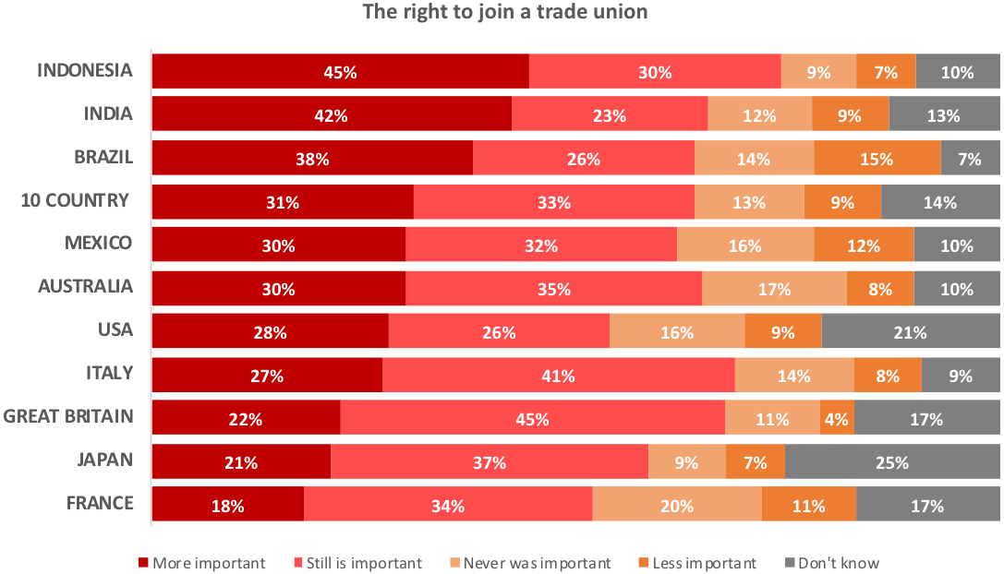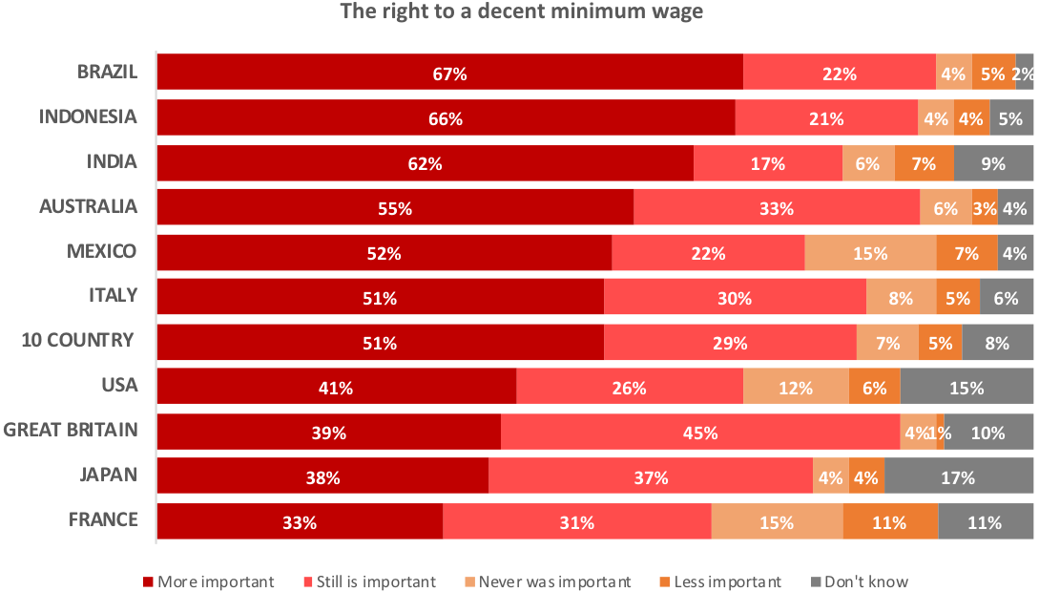

«Считаете ли вы, что нижеследующие права трудящихся являются сейчас более или менее важными, или ничего не изменилось?»
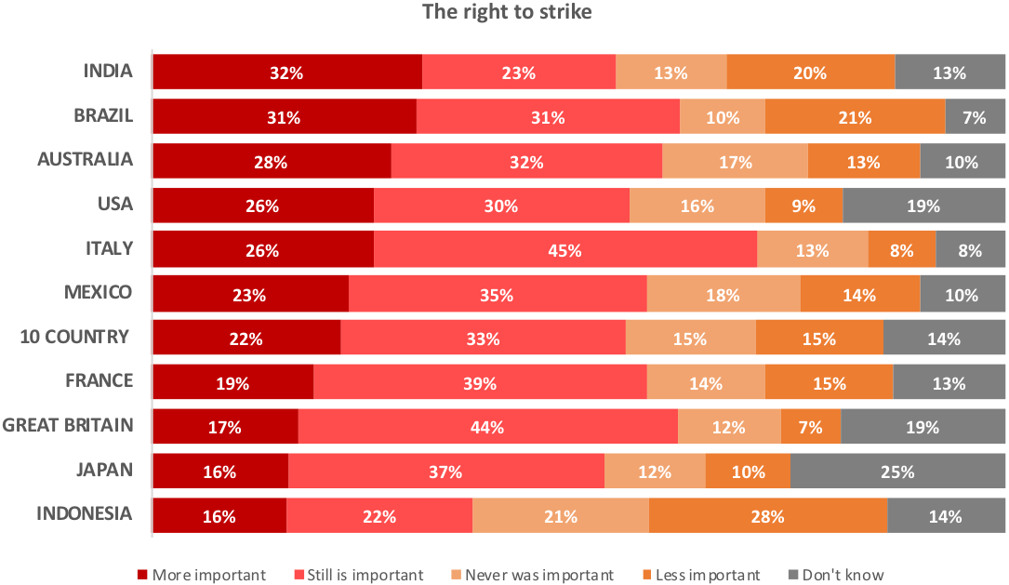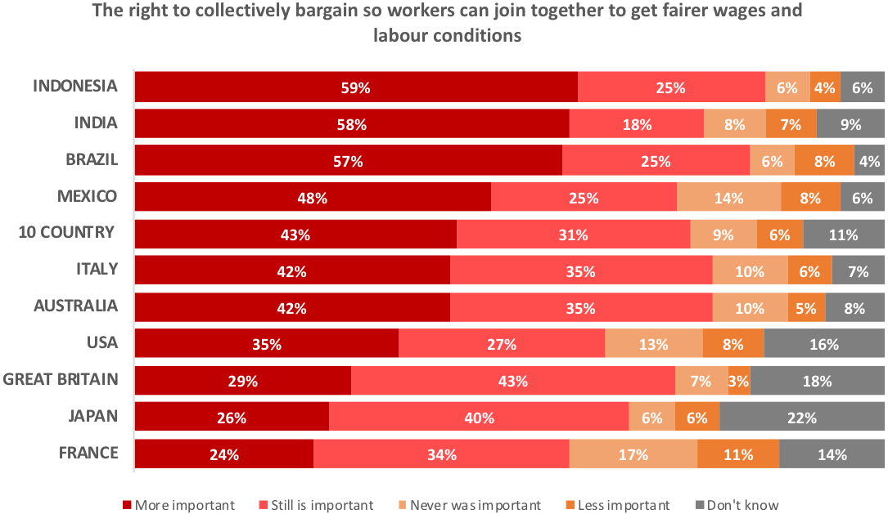
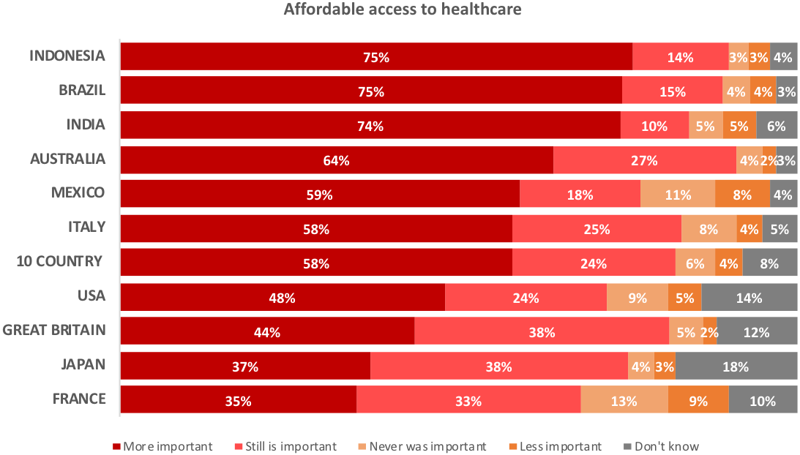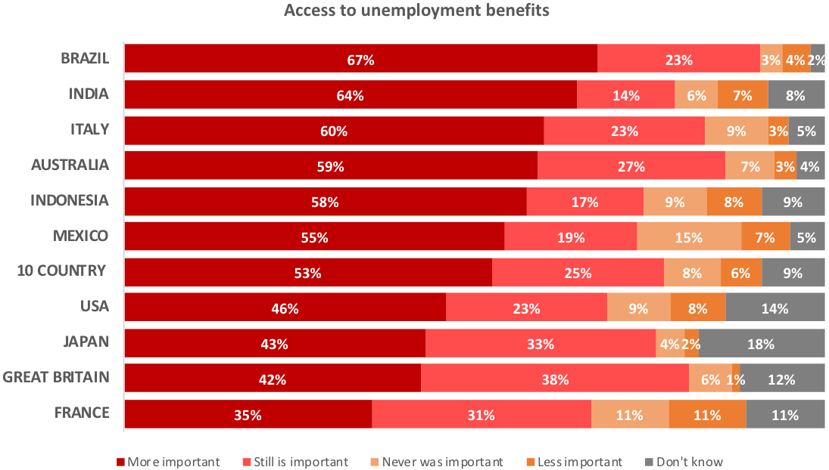«Считаете ли вы, что нижеследующие права трудящихся являются сейчас более или менее важными, или ничего не изменилось?»

«Считаете ли вы, что нижеследующие права трудящихся являются сейчас более или менее важными, или ничего не изменилось?»

Рисунок 3: Вопрос: «Вспоминая время до пандемии Covid-19 (март 2020 года), считаете ли вы, что нижеследующие права трудящихся являются сейчас более или менее важными, или ничего не изменилось?» ШКАЛА ОТВЕТОВ: «Гораздо более важными сейчас чем раньше» «Немного более важными сейчас, чем раньше» (БОЛЕЕ ВАЖНЫМИ) «Без изменений, это было важным раньше и остается важным до сих пор» (ВСЕ ЕЩЕ ВАЖНЫМИ) «Без изменений, это не было важным раньше и до сих пор остается неважным» (ВСЕ ЕЩЕ НЕВАЖНЫМИ) «Немного менее важными, чем раньше» и «Гораздо менее важными, чем раньше» (МЕНЕЕ ВАЖНЫМИ), «Не знаю» (НЕ ЗНАЮ) N=12 242 (Австралия n=1056, Бразилия n=1008, Франция n=1037, Великобритания n=1674, Индия n=1012, Индонезия n=2131, Италия n=1067, Япония n=1000, Мексика n=1000, США n=1257)

Основные результаты
Вопрос. Вспоминая время до пандемии Covid-19 (март 2020 года), считаете ли вы, что нижеследующие права трудящихся являются сейчас более или менее важными, или ничего не изменилось?

Право вступать в профсоюз | ИТОГО | AUS | BRA | FRA | GB | IND | IDN | ITA | JPN | MEX | USA
Гораздо более важным, чем раньше | 17% | 17% | 24% | 8% | 14% | 22% | 25% | 14% | 8% | 17% | 18%
Немного более важным сейчас, чем раньше | 13% | 13% | 14% | 10% | 9% | 20% | 19% | 13% | 13% | 13% | 10%
Без изменений, оно было важным раньше и остается важным до сих пор | 33% | 35% | 26% | 34% | 45% | 23% | 30% | 41% | 37% | 32% | 26%
Без изменений, оно не было важным раньше и остается неважным до сих пор | 13% | 17% | 14% | 20% | 11% | 12% | 9% | 14% | 9% | 16% | 16%
Немного менее важным сейчас, чем раньше | 4% | 3% | 5% | 6% | 2% | 5% | 4% | 3% | 5% | 7% | 4%
Гораздо менее важным сейчас, чем раньше | 4% | 5% | 10% | 5% | 2% | 5% | 3% | 4% | 2% | 5% | 5%
Не знаю | 14% | 10% | 7% | 17% | 17% | 13% | 10% | 9% | 25% | 10% | 21%
Нетто: Более важным | 31% | 30% | 38% | 18% | 22% | 42% | 45% | 27% | 21% | 30% | 28%
Нетто: Менее важным | 9% | 8% | 15% | 11% | 4% | 9% | 7% | 8% | 7% | 12% | 9%
Объединенные ответы: Более важным /Без изменений, оно было важным раньше и остается важным до сих пор | 64% | 65% | 64% | 52% | 68% | 65% | 75% | 68% | 58% | 62% | 54%

Право на достойную минимальную зарплату |  | ИТОГО | AUS | BRA | FRA | GB | IND | IDN | ITA | JPN | MEX | USA
Гораздо более важным, чем раньше |  | 35% | 36% | 57% | 18% | 27% | 42% | 49% | 35% | 18% | 34% | 30%
Немного более важным сейчас, чем раньше |  | 16% | 19% | 10% | 15% | 11% | 19% | 17% | 16% | 21% | 19% | 11%
Без изменений, оно было важным раньше и остается важным до сих пор |  | 29% | 33% | 22% | 31% | 45% | 17% | 21% | 30% | 37% | 22% | 26%
Без изменений, оно не было важным раньше и остается неважным до сих пор |  | 7% | 6% | 4% | 15% | 4% | 6% | 4% | 8% | 4% | 15% | 12%
Немного менее важным сейчас, чем раньше |  | 3% | 1% | 3% | 6% | 1% | 5% | 2% | 2% | 2% | 4% | 2%
Гораздо менее важным сейчас, чем раньше |  | 2% | 1% | 3% | 5% | 1% | 3% | 2% | 3% | 1% | 3% | 3%
Не знаю |  | 8% | 4% | 2% | 11% | 10% | 9% | 5% | 6% | 17% | 4% | 15%
Нетто: Более важным |  | 51% | 55% | 67% | 33% | 39% | 62% | 66% | 51% | 38% | 52% | 41%
Нетто: Менее важным |  | 5% | 3% | 5% | 11% | 1% | 7% | 4% | 5% | 4% | 7% | 6%
Объединенные ответы: Более важным /Без изменений, оно было важным раньше и остается важным до сих пор | 79% |  | 88% | 89% | 64% | 84% | 78% | 87% | 81% | 75% | 74% | 67%

Право на забастовку |  | ИТОГО | AUS | BRA | FRA | GB | IND | IDN | ITA | JPN | MEX | USA
Гораздо более важным, чем раньше |  | 12% | 15% | 20% | 10% | 10% | 17% | 7% | 16% | 6% | 12% | 18%
Немного более важным сейчас, чем раньше |  | 10% | 13% | 11% | 9% | 7% | 15% | 9% | 10% | 10% | 11% | 8%
Без изменений, оно было важным раньше и остается важным до сих пор |  | 33% | 32% | 31% | 39% | 44% | 23% | 22% | 45% | 37% | 35% | 30%
Без изменений, оно не было важным раньше и остается неважным до сих пор |  | 15% | 17% | 10% | 14% | 12% | 13% | 21% | 13% | 12% | 18% | 16%
Немного менее важным сейчас, чем раньше |  | 8% | 6% | 8% | 8% | 3% | 10% | 16% | 5% | 6% | 7% | 3%
Гораздо менее важным сейчас, чем раньше |  | 7% | 7% | 13% | 7% | 4% | 10% | 11% | 3% | 4% | 7% | 5%
Не знаю |  | 14% | 10% | 7% | 13% | 19% | 13% | 14% | 8% | 25% | 10% | 19%
Нетто: Более важным |  | 22% | 28% | 31% | 19% | 17% | 32% | 16% | 26% | 16% | 23% | 26%
Нетто: Менее важным |  | 15% | 13% | 21% | 15% | 7% | 20% | 28% | 8% | 10% | 14% | 9%
Объединенные ответы: Более важным /Без изменений, оно было важным раньше и остается важным до сих пор | 56% |  | 60% | 62% | 58% | 61% | 54% | 38% | 70% | 53% | 58% | 56%

Право на коллективные переговоры, с тем чтобы работники могли объединяться и добиваться более справедливых зарплат и условий труда |  | ИТОГО | AUS | BRA | FRA | GB | IND | IDN | ITA | JPN | MEX | USA
Гораздо более важным, чем раньше |  | 25% | 22% | 42% | 12% | 16% | 32% | 39% | 24% | 11% | 25% | 23%
Немного более важным сейчас, чем раньше |  | 17% | 20% | 15% | 13% | 13% | 26% | 20% | 18% | 15% | 22% | 12%
Без изменений, оно было важным раньше и остается важным до сих пор |  | 31% | 35% | 25% | 34% | 43% | 18% | 25% | 35% | 40% | 25% | 27%
Без изменений, оно не было важным раньше и остается неважным до сих пор |  | 9% | 10% | 6% | 17% | 7% | 8% | 6% | 10% | 6% | 14% | 13%
Немного менее важным сейчас, чем раньше |  | 3% | 3% | 3% | 5% | 2% | 4% | 3% | 3% | 4% | 4% | 4%
Гораздо менее важным сейчас, чем раньше |  | 3% | 2% | 4% | 5% | 1% | 3% | 1% | 3% | 2% | 3% | 4%
Не знаю |  | 11% | 8% | 4% | 14% | 18% | 9% | 6% | 7% | 22% | 6% | 16%
Нетто: Более важным |  | 43% | 42% | 57% | 24% | 29% | 58% | 59% | 42% | 26% | 48% | 35%
Нетто: Менее важным |  | 6% | 5% | 8% | 11% | 3% | 7% | 4% | 6% | 6% | 8% | 8%
Объединенные ответы: Более важным /Без изменений, оно было важным раньше и остается важным до сих пор | 74% |  | 77% | 82% | 58% | 72% | 76% | 84% | 77% | 66% | 72% | 62%

Посильный по расходам доступ к здравоохранению |  | ИТОГО | AUS | BRA | FRA | GB | IND | IDN | ITA | JPN | MEX | USA
Гораздо более важным, чем раньше |  | 41% | 44% | 65% | 17% | 29% | 55% | 60% | 38% | 17% | 39% | 37%
Немного более важным сейчас, чем раньше |  | 17% | 20% | 10% | 18% | 15% | 19% | 15% | 20% | 20% | 20% | 11%
Без изменений, оно было важным раньше и остается важным до сих пор |  | 24% | 27% | 15% | 33% | 38% | 10% | 14% | 25% | 38% | 18% | 24%
Без изменений, оно не было важным раньше и остается неважным до сих пор |  | 6% | 4% | 4% | 13% | 5% | 5% | 3% | 8% | 4% | 11% | 9%
Немного менее важным сейчас, чем раньше |  | 2% | 1% | 1% | 5% | 1% | 3% | 2% | 1% | 2% | 4% | 2%
Гораздо менее важным сейчас, чем раньше |  | 2% | 1% | 2% | 4% | 1% | 2% | 2% | 2% | 1% | 3% | 3%
Не знаю |  | 8% | 3% | 3% | 10% | 12% | 6% | 4% | 5% | 18% | 4% | 14%
Нетто: Более важным |  | 58% | 64% | 75% | 35% | 44% | 74% | 75% | 58% | 37% | 59% | 48%
Нетто: Менее важным |  | 4% | 2% | 4% | 9% | 2% | 5% | 3% | 4% | 3% | 8% | 5%
Объединенные ответы: Более важным /Без изменений, оно было важным раньше и остается важным до сих пор | 82% |  | 91% | 90% | 68% | 82% | 84% | 89% | 83% | 75% | 77% | 72%

Доступ к пособиям по безработице |  | ИТОГО | AUS | BRA | FRA | GB | IND | IDN | ITA | JPN | MEX | USA
Гораздо более важным, чем раньше |  | 33% | 37% | 55% | 15% | 24% | 41% | 35% | 37% | 22% | 33% | 31%
Немного более важным сейчас, чем раньше |  | 20% | 23% | 13% | 20% | 18% | 23% | 23% | 23% | 21% | 21% | 15%
Без изменений, оно было важным раньше и остается важным до сих пор |  | 25% | 27% | 23% | 31% | 38% | 14% | 17% | 23% | 33% | 19% | 23%
Без изменений, оно не было важным раньше и остается неважным до сих пор |  | 8% | 7% | 3% | 11% | 6% | 6% | 9% | 9% | 4% | 15% | 9%
Немного менее важным сейчас, чем раньше |  | 3% | 1% | 2% | 6% | 0% | 4% | 4% | 2% | 1% | 4% | 5%
Гораздо менее важным сейчас, чем раньше |  | 3% | 1% | 2% | 5% | 1% | 3% | 4% | 1% | 1% | 3% | 3%
Не знаю |  | 9% | 4% | 2% | 11% | 12% | 8% | 9% | 5% | 18% | 5% | 14%
Нетто: Более важным |  | 53% | 59% | 67% | 35% | 42% | 64% | 58% | 60% | 43% | 55% | 46%
Нетто: Менее важным |  | 6% | 3% | 4% | 11% | 1% | 7% | 8% | 3% | 2% | 7% | 8%
Объединенные ответы: Более важным /Без изменений, оно было важным раньше и остается важным до сих пор | 77% |  | 86% | 90% | 66% | 80% | 78% | 74% | 83% | 76% | 73% | 69%

Оплачиваемый отпуск по болезни |  | ИТОГО | AUS | BRA | FRA | GB | IND | IDN | ITA | JPN | MEX | USA
Гораздо более важным, чем раньше |  | 32% | 35% | 50% | 16% | 31% | 45% | 30% | 32% | 18% | 35% | 31%
Немного более важным сейчас, чем раньше |  | 19% | 19% | 15% | 17% | 16% | 20% | 21% | 22% | 22% | 21% | 15%
Без изменений, оно было важным раньше и остается важным до сих пор |  | 27% | 32% | 23% | 34% | 36% | 14% | 22% | 29% | 34% | 20% | 25%
Без изменений, оно не было важным раньше и остается неважным до сих пор |  | 8% | 7% | 4% | 14% | 4% | 7% | 8% | 8% | 5% | 13% | 11%
Немного менее важным сейчас, чем раньше |  | 3% | 2% | 2% | 4% | 1% | 3% | 4% | 2% | 1% | 4% | 3%
Гораздо менее важным сейчас, чем раньше |  | 3% | 1% | 3% | 4% | 1% | 2% | 4% | 2% | 2% | 3% | 3%
Не знаю |  | 9% | 4% | 4% | 12% | 11% | 9% | 10% | 6% | 19% | 4% | 13%
Нетто: Более важным |  | 51% | 54% | 64% | 32% | 47% | 65% | 51% | 54% | 40% | 56% | 46%
Нетто: Менее важным |  | 5% | 3% | 5% | 8% | 2% | 6% | 9% | 4% | 3% | 7% | 6%
Объединенные ответы: Более важным /Без изменений, оно было важным раньше и остается важным до сих пор | 78% |  | 86% | 87% | 66% | 83% | 79% | 74% | 82% | 74% | 76% | 70%

---КОНЕЦ---

